Учебная практика – 1 игра платформер

1. Введение

В рамках учебной практики мы разработали платформер, который включает в себя основные механики, такие как управление игроком, взаимодействие с врагами, анимации и пользовательский интерфейс. В этом документе представлен полный обзор всех компонентов, созданных в ходе практики.

2. Структура проекта

2.1 Игрок (Player)

Игрок управляется пользователем и имеет различные анимации для действий, таких как атака, прыжок и движение. Скрипт управления игроком написан на GDScript и включает в себя логику движения, прыжков, получения урона и состояния неуязвимости.

Ключевые характеристики:

* Скорость движения: 200.0
* Сила прыжка: -500.0
* Максимальное здоровье: 100.0
* Неуязвимость после получения урона: 1.0 сек

Анимации:

* Атака
* Бег
* Прыжок
* Смерть

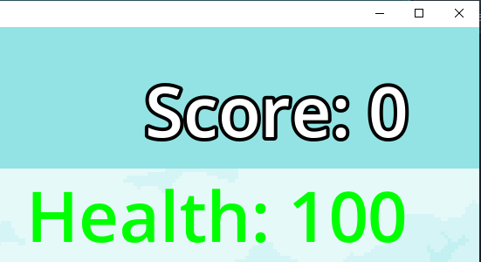

Рисунок 1 - Здоровье и очки

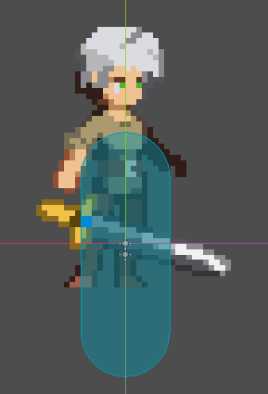

Рисунок 2 - Вид Героя

2.2 Враг (Enemy)

Враг представляет собой небольшую пчелу, которая патрулирует область, преследует игрока и атакует его. Скрипт поведения врага также написан на GDScript и управляет его состояниями.

Ключевые характеристики:

* Скорость движения: 100.0
* Урон: 10.0
* Здоровье: 50.0

Анимации:

* Полет
* Атака
* Удар

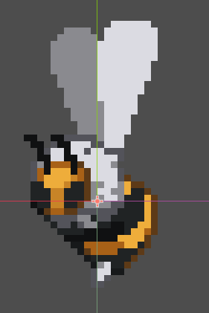

Рисунок 3 - вид врага

2.3 Пользовательский интерфейс (HUD)

HUD для завершения игры отображается, когда игрок проигрывает. Он включает в себя сообщение о завершении игры и кнопку для перезапуска.

Ключевые элементы:

* Сообщение "Game Over"
* Кнопка "Restart"

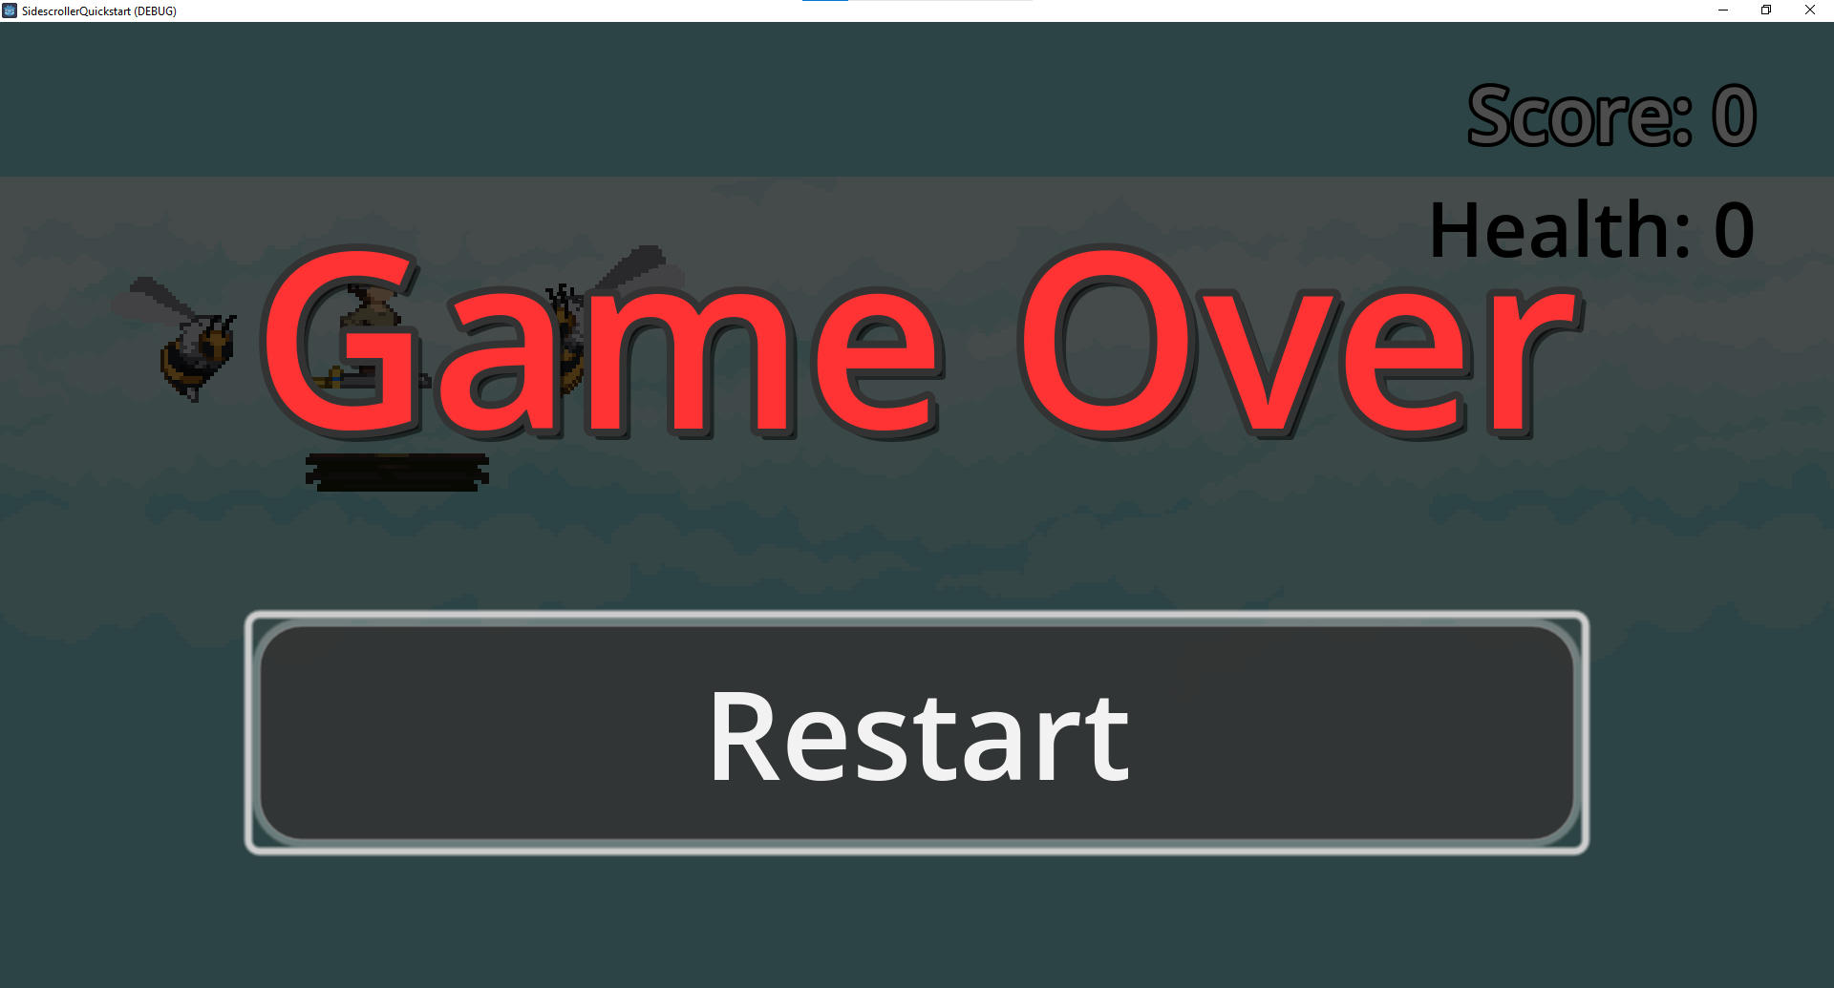

Рисунок 4 - ui окончания игры

3. Технические детали

3.1 Скрипт игрока (player.gd)

Скрипт управляет физикой игрока, анимациями и состояниями, такими как здоровье и смерть. Он включает в себя функции для обработки ввода, движения, прыжков и получения урона.

3.2 Скрипт врага (enemy.gd)

Скрипт управляет поведением врага, включая патрулирование, преследование и атаку игрока. Он также обрабатывает столкновения и взаимодействия с игроком.

3.3 Анимации

Анимации для игрока и врага созданы с использованием текстурных атласов, что позволяет эффективно управлять ресурсами и обеспечивать плавность анимации.

4. Дальнейшие шаги

* Тестирование всех механик в игровом процессе.
* Оптимизация кода и улучшение взаимодействия между игроком и врагами.
* Добавление новых уровней и контента.

5. Заключение

На данном этапе мы успешно разработали платформер с основными механиками, такими как управление игроком, взаимодействие с врагами и пользовательский интерфейс. В дальнейшем планируется продолжение работы над проектом, включая добавление новых функций и улучшение игрового процесса.